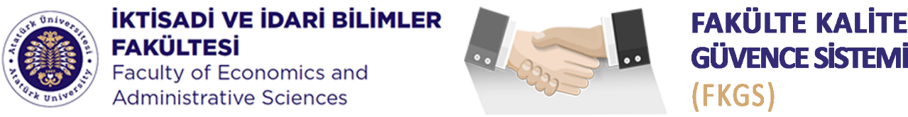
KALİTE KOMİSYONU
Prof.Dr.Ömer Daimî | Komisyon Başkanı | Prof. Dr. Atılhan NAKTİYOK
 | Komisyon Üyeleri | Prof.Dr.Ömer Faruk İŞCAN
 |  | Prof. Dr. Hüseyin Ali KUTLU
 |  | Prof. Dr. Canan Nur KARABEY
 |  | Doç. Dr. Serkan NAKTİYOK
 |  | Doç. Dr. Ziya Çağlar YURTTANÇIKMAZ
 |  | Dr. Öğr. Üyesi Ülke Hilal ÇELİK
 | Raportör Üye | Arş. Gör. Dr. Ebubekir KARABACAK
 |  | Arş. Gör. Sefa ÇELİK
 |  | Arş. Gör. Faruk ŞAHİN
 |  | Arş. Gör. Kübra ÇELİK
 | Öğrenci Üye | Haydar Ali NAR
 |  | Erdem KILIÇ
 |  | Selim MORKOÇ
 |  | Melek KARAOĞLU
Davetli | Bölüm Temsilcisi | Prof. Dr. Abdülkerim KARAASLAN
 |  | Doç. Dr. Seda KAYAPALI YILDIRIM
 |  | Doç. Dr. Cemile Burcu KARTAL
 |  | Dr. Öğr. Üyesi İbrahim YILDIZ
 | Çağrılı Katılımcı
Destek | Sekretarya | Şeyma HANAY
 | İdari Sorumlu | Fatih ÖZTÜRK
Dekanlık | Dekanlık Sorumlusu | Prof. Dr. Vedat KAYA
İstişârî Sunum Döngüsü |  | Bahar yarılıyı başında Fakülte Kuruluna sunum  Güz yarılıyı başında Akademik Genel Kurula sunum
Misyon : Fakültenin vizyon ve misyonu doğrultusunda ve komisyonun iş paketi kapsamında kurumun sürekli iyileşme sürecine katkı vermek.
Etik Değer : Evrensel etik ilkeler, kurumsal hak ve ödevler çerçevesinde Fakültede görevli istisnasız tüm personel ile öğrenciler FKGS’ye sürekli iyileşmeye yönelik katkı sunar.
Temel İlkeler : FKGS bileşenleri Sahiplenme, Çevik Liderlik, Dekanlık, Bölümler ve Komisyonlar Arası Etkileşim, PUKÖ Yaklaşımı, Paydaş Katılımı, Kanıta Dayalı Süreç Yönetimi, Şeffaflık ve Hesap Verilebilirlik ilkelerini benimser.

